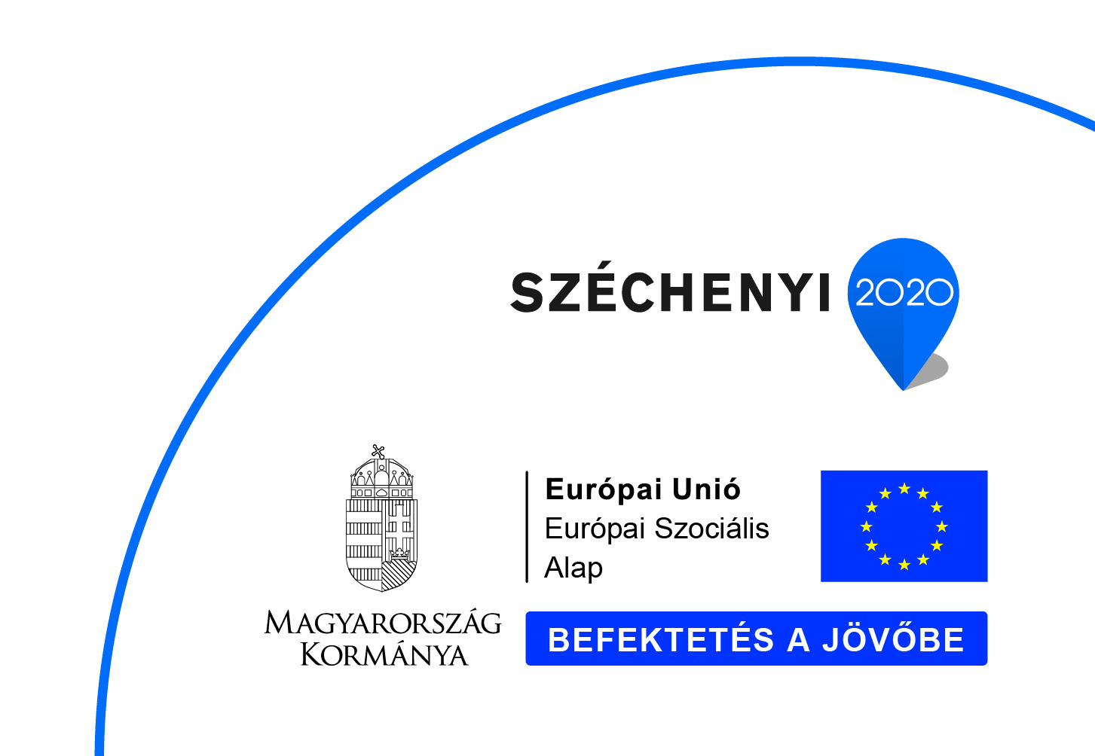

Munkaegészségügyi kockázatok és foglalkozás-egészségügyi megbetegedések a
mezőgazdaságban

A mezőgazdaság veszélyes üzem. Számtalan egészségkárosító hatás érheti a mezőgazdasági dolgozót, amely súlyos, esetenként halálos megbetegedést okozhat. Azonban ezen hatások megelőzhetők, legalábbis mérsékelhetők egy olyan orvosi ellátás igénybevételével, amely a klinikai tudás mellett, jelentős munkabiztonsági, műszaki ismeretekkel is rendelkezik, a foglalkozás-egészségügyi orvosi ellátással.
Ez az orvosi diszciplina speciális képzettséggel, képesítéssel és gyakorlati tudással tudja csak biztosítani megfelelő színvonalon védeni a dolgozók egészségét. Elfogadhatatlan, hogy számtalan más szakvizsgával rendelkező orvos pl. belgyógyász, háziorvos, bőrgyógyász stb. vállal foglalkozás-egészségügyi ellátást, becsapva ezzel a munkáltatót, a munkavállalót az érdekképviseleti szervezeteket azzal, hogy ő is képes biztosítani a dolgozók egészségének megőrzését. Számtalan munkaügyi per esetén találkozhatunk olyan orvosi véleménnyel, hogy a munkavállaló „alkalmas” a munkakör ellátására, amikor a foglalkozás-egészségügyi szakértő megállapítja, hogy az lehetetlen. Ezekben az esetekben bíróság nem az orvost, hanem a munkáltatót marasztalja el, mert ő felel az egészséges és biztonságos munkafeltételek megteremtéséért.(3)

Foglalkozásegészségügyi orvosi diszciplina:
A foglalkozás-egészségügyi szolgálat: olyan, elsősorban preventív szolgálatot jelent, amelynek feladata egyrészt a munkahelyi megterhelés (fizikai, szellemi, lelki) és a munkakörnyezeti kóroki tényezők (fizikai, kémiai, biológiai, pszichoszociális, ergonómiai) felkutatása, folyamatos ellenőrzése; másrészt javaslattétel ezek egészséget nem károsító szinten tartásának módszereire; harmadrészt a munka adaptálása a munkavállalók képességeihez testi, szellemi és lelki egészségi állapotuknak megfelelően; negyedrészt a munkavállalók egészségének ellenőrzése munkájukkal kapcsolatban; (WHO, ILO))
A diszciplina célja, hogy a munkavállaló egészségesen töltse munkás éveit, esetleges (nép)betegsége korai stádiumban kerüljön felfedezésre, lehetőleg egészségesen érje meg az öregségi nyugdíjkort, munkás évei alatt se foglalkozási se foglalkozással összefüggő megbetegedés, se népbetegség ne alakuljon ki nála. (4)

Jogszabályi háttér
A foglalkozás-egészségügy létrehozását a ILO 161-s egyezmény ratifikálása (13/1988-s törvényerejű rendeletben tette kötelezővé Magyarországon), az XCIII. törvény a munkavédelemről 58. §-ban, előírja, hogy a munkáltató, a külön jogszabályban meghatározottak szerint és valamennyi munkavállalójára kiterjedően foglalkozás-egészségügyi alapszolgáltatást köteles biztosítani. A foglalkozás-egészségügyi szolgáltatás biztosítása történhet a munkáltató által működtetett vagy a munkáltatóval kötött szerződés alapján külső szolgáltató útján. 1997. évi CLIV. törvény „az egészségügyről” 53§ -ban 2015. évi CXXIII. törvény az egészségügyi alapellátásról 17§-a írja elő a foglalkozás-egészségügy feladatait. A 89/1995 (VII.14) kormányrendelet rendelkezik a foglalkozás-egészségügyi szolgálat által ellátható létszámról, a foglalkozás-egészségi osztályokról, amely lehet „A” „B” „C” és „D” osztály.(3).

A mezőgazdaságot nagyon magas egészségügyi kockázati csoportba sorolja a kormányrendelet, „B” foglalkozás-egészségügyi csoportba tartozik.

IV.1. A mezőgazdaságban jelentkező egészségi kockázatok
Klíma
Az ágazat valamennyi területén ki vannak téve a dolgozók klímaváltozásnak. Sokszor nagy melegben, magas páratartalomban dolgoznak, amely súlyos esetleg halálos hőkimerülést okozhat a nyári időszakban.
A téli időszakokban ugyanilyen megterhelést okoz az extrém hideg, amely különösen igénybe veszi a szív-érrendszert.
Nehéz fizikai munka
A gépesítés előtt egy arató munkás napi energiaforgalma elérte a 7000 kiló kalóriát, ami a fizikai munka abszolút felső határértéke, mert ennyi tápanyagot nem tud felvenni egy emberi tápcsatorna. Bár ezen a terhelést jelentősen csökkentették a különböző gépek bevezetése és alkalmazása, de a munka ma is nehéz fizikai munkának számít, amelyhez hozzáadódik a gépek okozta magas baleseti kockázat.
Egésztest és helyi rezgés (vibráció)
A mezőgazdaságban számtalan olyan gépet, eszközt használnak, amelynek a rezgése komoly megbetegedést okozhatnak, a csontokban, ízületekben, idegekben, erekben és a gerincoszlopban.
Porok
A mezőgazdaságban szerves és szervetlen porok expozíciójával találkozhatunk. Mindkettő súlyos –elsősorban tüdő- megbetegedést okozhat.
A szerves porok, gabona és nem gabona növényi anyagok, penészgombák, spórák, mikrotoxinok, endotoxinok, rovarokból, atkákból, madarakból, emlősökből, takarmánymaradékokból származhatnak.
A szervetlen porok eredete: a talaj összetevői, kvarc, agyag illetve a talaj javítók, növényvédőszerek. Ezen porok ugyancsak súlyos légzőrendszeri megbetegedést okozhatnak.
Biológiai koroki tényezők
Ezek lehetnek –többek között- állatról-emberre terjedő baktériumok, vírusok. A legismertebb a kullanccsal terjedő korokozók, amely agyhártyagyulladást (vírus) és az u.n. Lyme kórt (baktérium) okozza. Hasonló súlyos kórképeket okozhat, a fertőzött nyúl, hörcsög, egér. (3)

Ergonómiai koroki tényezők
A munkavégzés-ergonómia foglalkozik a munkahely, a munkaeszközök, a munkakörnyezet kialakításával, a munkavégzés során fellépő terhelő hatások meghatározásával, értékelésével, csökkentésének módjaival. A feladatok megoldása a fizikai munkát végző embereknél elsősorban a terhelés mérséklésére, munkájuk hatékonyságának növelésére, a munkahelyi balesetek kockázatának csökkentésére irányul. Ennek különös jelentősége van a mezőgazdaságban, ahol saját epidemiológiai vizsgálataink során megállapítható volt a nagyon magas mozgásszervi megbetegedések száma, más munkavállalói populációhoz viszonyítva.
A fizikai ergonómia mellett nagy jelentősége van a kognitív (psichés) ergonómiának is, amely a gépekhez használt szoftwereknek a munkavállalóhoz való megfelelő illesztését jelenti.

Nővényvédőszerek
A növényvédelemben a rendkívül mérgező vegyi anyagok mellett, az egészségre kevésbé veszélyes az u.n biológiai növényvédőszerek is megjelentek. Ennek ellenére e területre különösen kell figyelnie a foglalkozás-egészségügyi orvosnak.
Magyarországon csak engedélyezett növényvédőszerek kerülhetnek felhasználásra. Emellett is be kell tartani az u.n. várakozási időket:
Munkaegészségügyi várakozási idő: A permetezést követően hány nap múlva mehet be a dolgozó a permetezett területre, egészségkárosodás nélkül.
Egészségügyi várakozási idő: A permetezést követően hány nap múlva fogyasztható a termék, vagyis szállítható ki az üzletekbe.

IV.2. Pszihoszociális kockázati tényezők
Pszichoszociális kockázatnak minősül a munkavállalót a munkahelyén érő azon hatások (konfliktusok, munkaszervezés, munkarend, foglalkoztatási jogviszony bizonytalansága stb.) összessége, amelyek befolyásolják az e hatásokra adott válaszreakcióit, illetőleg ezzel összefüggésben stressz, munkabaleset, lelki eredetű szervi (gyomorfekély, infarktus, pánik betegség, depresszió stb.) megbetegedés következhet be. A mezőgazdaságban ez a kockázat hatványozottan jelentkezik, hiszen termelők piaci ereje általában kicsi, így kénytelenek árelfogadóként viselkedni. A fogyasztók kereslete rugalmatlanul reagál az árváltozásokra. A termelt mennyiséget a termelők nem tudják közvetlenül meghatározni, azt külső tényezők is jelentősen befolyásolják, mint például az időjárás. Amennyiben egy termelő beruházási döntést hoz, annak hosszú távú hatása van, hiszen a mezőgazdasági termelésre szánt földet nehéz más célra hasznosítani. A mezőgazdaságban a globális klímaváltozás a legjelentősebb kockázati tényező, mivel ennek okai és hatásai nem pontosan ismertek. Számíthatunk azonban arra, hogy e tényező jelentősége és az általa okozott következmény növekszik, így a mezőgazdaságban tapasztalható psychoszociális kockázat a jövőben még jelentősebb lesz.(6)

Közegészségügyi viszonyok
A mezőgazdaságban a szabadtéri munka szinte megakadályozza a megfelelő higénés, közegészségügyi viszonyok kialakítását. Az étkezés, kézmosás egyéb fiziológiai funkciókhoz szükséges körülmények biztosítása. Ezek hiánya szintén –elsősorban gyomor-bélrendszeri- megbetegedéseket okozhatnak. (3)
A foglalkozás-egészségügy feladata, hogy ismerje mindazon egészségi kockázatokat, amellyel mezőgazdaságban munka-egészségügyi feladatainak ellátása során találkozik, és azokat képes legyen összevetni a munkavállalók egészségi állapotával.

Legfontosabb foglalkozás-egészségügyi feladatok a mezőgazdaságban:
a) a munkaegészségügyi vizsgálata során feltárt adatok ismeretében elemezze az egyes munkakörnyezeti kóroki tényezők emberre kifejtett hatását, az ember válaszreakcióját, feltárja ez utóbbiakra jellemző paramétereket;
b) kidolgozza a foglalkozási megbetegedések korai felismerésére alkalmas eljárásokat;
c) meghatározza a munkavállaló munkavégzéssel kapcsolatos összes megterhelését;
d) a munkavállaló orvosi vizsgálatával megállapítsa annak terhelhetőségét, hogy eldöntse a munkavállaló adott munkakörre, szakmára való egészségi alkalmasságát, és meghatározza a foglalkoztathatóság feltételeit;
e) a munkakörnyezet és a munka jellegének ismeretében meghatározza az alkalmassági vizsgálatok gyakoriságát;
f) a munkavállalót a munkakör ellátására alkalmasnak vagy alkalmatlannak minősítse, továbbá meghatározza, hogy milyen munkakörnyezetben, mely feltételek mellett alkalmas munkavégzésre;
g) fokozott figyelmet fordítson a fiatalkorúak, a nők, a terhes nők, a szoptatós anyák, az időskorúak, az idült betegek, a fogyatékosok egészségi állapotának ellenőrzésére munkavégzésük során (u.n. vulnerábilis csoportok);
h) a megváltozott munkaképességű személyek foglalkozási rehabilitációját kezdeményezze, illetőleg abban részt vegyen.
Fenti feladatok a munkavédelmi törvényben is szerepelnek. E szerint a szervezett munkavégzés keretében foglalkoztatott munkavállaló csak olyan munkára és akkor alkalmazható, ha annak ellátásához megfelelő élettani adottságokkal rendelkezik, egészsége és testi épsége várhatóan nem károsodik, tevékenysége sem mások számára, sem utódaira nem jelent veszélyt.
A munkaköri alkalmassági vizsgálatokat a munkahelyeket jól ismerő foglalkozás-egészségügyi orvosnak kell elvégeznie és neki kell döntenie a munkavállaló munkaköri orvosi alkalmasságáról, korlátozott alkalmasságáról vagy alkalmatlanságától egy adott munkakörben. Ehhez számos esetben kiegészítő szakvizsgálatokra (elsősorban laboratóriumi) lehet szüksége.
A foglalkozás-egészségügyi orvosnak nagy figyelmet kell fordítania a munkavállalók felvilágosítására, hogy ismerjék azokat az egészségkárosító kockázatokat, amelyeket a munkavégzés kapcsán el kell viselniük, és ugyanakkor tisztában legyenek az ellenük való védekezés lehetőségeivel, beleértve a megfelelő munkahelyi magatartás szabályait is.
Fontos, hogy ezeket az információkat a munkavállalók munkába lépésüket megelőzően vagy új technológia bevezetése előtt megkapják, mert ebben az esetben döntési lehetőségük van a munkafeladat vállalására vagy elutasítására.

Legfőbb cél a foglalkozási megbetegedések megelőzése.

Foglalkozási megbetegedés a munkavégzés, foglalkozás gyakorlása közben bekövetkezett olyan heveny vagy idült, valamint a foglalkozás gyakorlását követően megjelenő vagy kialakuló idült egészségkárosodást, amely a munkafolyamat során előforduló fizikai, kémiai, biológiai, pszicho szociális és ergonómiai tényezőkre vezethető vissza, illetve a munkavállalók az optimálisnál nagyobb vagy kisebb igénybevételének következménye. Egyértelműen megállapítható, hogy a betegség kiváltó oka a foglalkozásban keresendő, vagyis ha a kiváltó okot megszüntetjük, akkor egyetlen ilyen eset sem fordulhat elő. A foglalkozási megbetegedések kialakulása és formája a munkával kapcsolatos tényezők hatásától, a behatási idejétől, és intenzitásától függenek. A betegség jelentkezhet heveny, félheveny és idült formában. Heveny megbetegedés okozhat azonnal vagy néhány óra után jelentkező halál pl. extrém nyári melegben napszúrás, hőguta vagy nővényvédőszer okozta mérgezésben. Az idült betegségek néhány év után alakulnak ki, míg a késői hatások pl. a foglalkozási daganatok több évtized után.

A klinikai kép a foglalkozási megbetegedések túlnyomó többségében nem jellemző. Azonos vagy hasonló klinikai kép nem foglalkozási eredetű betegségekben is előfordulhat. A foglalkozási megbetegedés akkor igazolható, ha összeilleszthetők a betegségi tünetek és a munkahigienes adatokkal. A betegség megállapításához a munkavégzésre, munkakörnyezetre vonatkozó adatok sohasem nélkülözhetők. A foglalkozási megbetegedés megállapítása egyedi, orvosi szakértelmet és tudást igényel. Sokszor egy általános orvosban vagy belgyógyászban fel sem merül a betegség foglalkozási eredete, mivel a kötelezően rögzítendő adataik között nem is szerepel a páciens munkaköre Így a betegek adatainak rögzítésekor a foglalkozására az esetek többségében rá sem
kérdeznek.

A foglalkozási megbetegedéseket be kell jelenteni a Kormányhivatal Munkavédelmi
Osztályára, ki kell vizsgálni és a foglalkozás-egészségügy országos szintjén az OKI Munkahigiénés
és Foglalkozás-egészségügyi Igazgatóságán el kell fogadni. A betegségek 90%-t a foglalkozás-egészségügyi szakorvos jelenti be.

Foglalkozás-egészségügyi problémák a mezőgazdaságban
A foglalkozás-egészségügyi ellátás csak a szervezett munkavégzés keretében dolgozókra kötelező. A bevezetőben bemutatott statisztikai adatokból látható, ez a kisebb populáció. Ugyanakkor a nem a szervezett formában dolgozóknak is célszerű akkor is, ha nincs is panaszuk, évente felkeresni a foglalkozás-egészségügyi szakellátó helyeket, hogy ott megtörténjenek a speciális foglalkozás-egészségügyi vizsgálatok, ezáltal megelőzzék azokat a súlyos megbetegedéseket, amelynek foglalkozási eredetét házi vagy kórházi orvosuk nem fogja felismerni. A foglalkozás-egészségügyi szakellátó helyek jegyzéke megtalálható a www.omfi.hu honlapon.

